Liceo Chapero

Primero Básico

Curso: Idioma Español

Profesora. Gloria Valdéz

**Actividad No. 5**

**Fecha de entrega 27 de mayo**

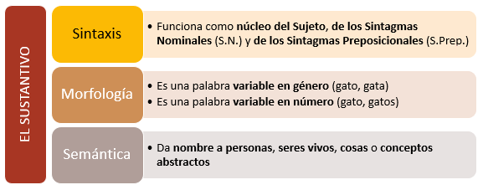

**Instrucciones**: En el siguiente cuadro clasifica los sustantivos con una X.

|  |  |  |  |  |  |  |
| --- | --- | --- | --- | --- | --- | --- |
| Sustantivos | Común | Propio | Individual | Colectivo | Concreto | Abstracto |
| Lupe |  |  |  |  |  |  |
| Oveja |  |  |  |  |  |  |
| Bandada |  |  |  |  |  |  |
| Amor |  |  |  |  |  |  |
| Belleza |  |  |  |  |  |  |
| Arboleda |  |  |  |  |  |  |
| Pájaro |  |  |  |  |  |  |
| Guatemala |  |  |  |  |  |  |
| Sangre |  |  |  |  |  |  |
| aire |  |  |  |  |  |  |

**A. Identifica los adjetivos de estas oraciones e indica a qué sustantivo acompañan:**

1. El niño tiene el pelo rubio.
2. Estuvimos en un hotel pequeño.
3. Mi padre es un gran lector de novelas policiacas.
4. Su casa tiene un salón muy amplio.

**B. Identifica e indica el grado de los adjetivos de estas oraciones:**

1. Este balcón es el más bonito de la finca.
2. La película tiene un final emocionantísimo.
3. El zumo de naranja es más ácido que el de manzana.
4. Andrea es una chica estudiosa.
5. Sofía consiguió hacer un pastel extraligero.

**C. Transforma estas oraciones intercambiando el orden de los elementos comparados y manteniendo el mismo significado. Después, indica en qué grado están:**

1. *Andrés es más alto que su hermano.*
2. Lucía es tan inteligente como Eva.
3. El sillón nuevo es más cómodo que el viejo.
4. Luis es menos hablador que su hermano.

**D. Identifica los adjetivos de estas oraciones e indica a qué sustantivo acompañan:**

1. El niño tiene el pelo rubio.
2. Estuvimos en un hotel pequeño.
3. Mi padre es un gran lector de novelas policiacas.
4. Su casa tiene un salón muy amplio.